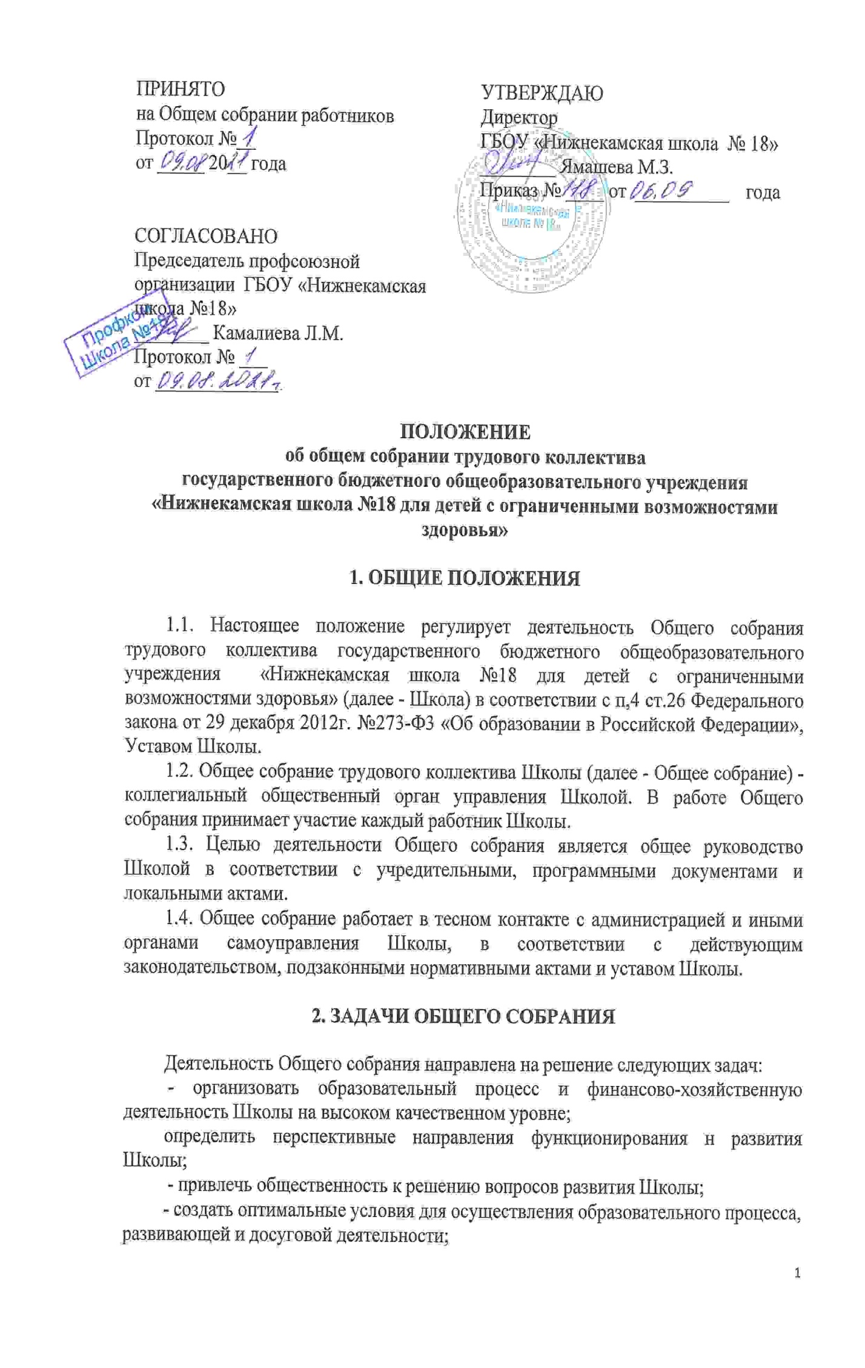 - решить вопросы, связанные с развитием образовательной среды Школы и о необходимости регламентации локальными актами отдельных аспектов деятельности Школы;
- оказать помощь администрации в разработке локальных актов Школы;
- помочь разрешить проблемные {конфликтные} ситуации с участниками образовательного процесса в пределах своей компетенции;
- внести предложения по вопросам охраны и безопасности условий образовательного процесса и трудовой деятельности, охраны жизни и здоровья обучающихся и работников Школы;
- принять меры по необходимости по защите чести, достоинства и профессиональной репутации работников Школы, предупредить противоправные вмешательства в их трудовую деятельность;
- внести предложения по формированию фонда оплаты труда, порядка стимулирования и поощрения труда работников Школы;
- внести предложения по порядку и условиям предоставления социальных гарантий и льгот обучающимся и работникам в пределах компетенции Школы;
- направлять ходатайства, письма в различные административные органы, общественные организации и др. по вопросам, относящимся к оптимизации деятельности Школы и повышения качества оказываемых образовательных услуг.

3. КОМПЕТЕНЦИЯ ОБЩЕГО СОБРАНИЯ

К компетенции Общего собрания относятся:
- внесение предложений в план развития Школы, в том числе о направлениях образовательной деятельности и иных видах деятельности;
- внесение предложений об изменении и дополнении Устава Школы;
- утверждение правил внутреннего трудового распорядка Школы, положения об оплате труда работников, правил внутреннего распорядка обучающихся и иных локальных нормативных актов в соответствии с установленной компетенцией по представлению директора Школы;
- принятие решения о необходимости заключения коллективного договора;
- избрание представителей работников в комиссию по трудовым спорам;
- поручение представления интересов работников профсоюзной организации либо иному представителю;
- утверждение требований в ходе коллективного трудового спора, выдвинутых работниками Школы или их представителями;
- создание необходимых условий, обеспечивающих безопасность обучения, воспитания обучающихся;
- создание условий, необходимых для охраны и укрепление здоровья, организации питания обучающихся и работников Школы;
- ходатайство о награждении работников Школы (непедагогических).
- проведение работы по привлечению дополнительных финансовых и материально- технических ресурсов, установление порядка их использования;
- внесение предложений об организации сотрудничества Школы с другими
образовательными и иными организациями социальной сферы, в том числе при реализации образовательных программ Школы и организации воспитательного процесса, досуговой деятельности;
- представление интересов Школы в органах власти, других организациях и учреждениях;
- участие в разработке положений Коллективного договора.

4. ОРГАНИЗАЦИЯ ДЕЯТЕЛЬНОСТИ ОБЩЕГО СОБРАНИЯ

4.1. Общее собрание созывается по необходимости, не реже 1 раза в год.
4.2. Для ведения Общего собрания открытым голосованием на первом заседании избирается его председатель из числа работников Школы.
4.3. Председатель Общего собрания выступает без доверенности.
4.4. Председатель Общего собрания:
- организует деятельность Общего собрания:
- информирует членов общего собрания о предстоящем заседании не менее чем за 7 дней до его начала;
- организует подготовку и проведение заседания за 3 дня до его проведения;
- определяет повестку дня;
- контролирует выполнение решений.
4.5. Ведение протоколов Общего собрания осуществляется секретарем, который избирается на первом заседании Общего собрания.
4.6. Председатель и секретарь Общего собрания выполняют свои обязанности на
общественных началах. Срок полномочий Общего собрания - один учебный год.
4.7. Общее собрание считается правомочным, если на нем присутствует не менее 50% членов трудового коллектива Школы.
4.8. Решения на Общем собрании принимаются простым большинством голосов
присутствующих.
4.9. Решения Общего собрания:
- считаются принятыми, если за них проголосовало не менее 2/3 присутствующих;
- являются правомочными, если на заседании присутствовало не менее 2/3 членов совета;
- после принятия носят рекомендательный характер, а после утверждения директором Школы становятся обязательными для исполнения;
- доводятся до всего трудового коллектива учреждения не позднее, чем в течение 3 дней после прошедшего заседания.
4.10. На заседания Общего собрания могут быть приглашены представители Учредителя, общественных организаций, органов муниципального и государственного управления. Лица, приглашенные на собрание, пользуются правом совещательного голоса, могут вносить предложения и заявления, участвовать в обсуждении вопросов, находящихся в их компетенции.

5. ОТВЕТСТВЕННОСТЬ ОБЩЕГО СОБРАНИЯ

5.1. Общее собрание несет ответственность:
- за выполнение, выполнение не в полном объёме или невыполнение закрепленных за ним задач;
- соответствие принимаемых решений законодательствам Российской Федерации,
Республики Татарстан, подзаконным нормативным правовым актам, уставу 00;
- за компетентность принимаемых решений.
5.2. Решения Общего собрания, принятые в пределах полномочий коллектива и в соответствии с законодательством Российской Федерации, обязательны для членов трудового коллектива, администрации Школы.

6. ДЕЛОПРОИЗВОДСТВО ОБЩЕГО СОБРАНИЯ

6.1. Заседания общего собрания оформляются протоколом.
6.2. В протоколе фиксируются:
- дата проведения;
- количественное присутствие членов трудового коллектива;
- приглашенные (ФИО, должность);
- повестка дня;
- выступающие лица;
- ход обсуждения вопросов;
- предложения, рекомендации и замечания членов трудового коллектива и приглашенных лиц;
- решение.
6.3. Протоколы подписываются председателем и секретарем Общего собрания.
6.4. Нумерация протоколов ведется от начала учебного года.
6.5. Протоколы Общего собрания нумеруются постранично, прошнуровываются, скрепляются подписью директора и печатью Школы.
6.6. Протоколы Общего собрания хранятся в методическом кабинете Школы.

7. ЗАКЛЮЧИТЕЛЬНЫЕ ПОЛОЖЕНИЯ
7.1. Изменения и дополнения в настоящее положение вносятся Общим собранием и
принимаются на его заседании.
7.2. Положение действует до принятия нового положения, утвержденного на Общем
собрании трудового коллектива в установленном порядке.

